Отчёт по лабораторной работе 13
Фильтр пакетов
Вишняков Родион Сергеевич
Содержание

1 Цель работы
Получить навыки настройки пакетного фильтра в Linux.

2 Выполнение лабораторной работы
Получаем полномочия администратора,определяем текущую зону по умолчанию,определяем доступные зоны,смотрим службы доступные на вашем компьютере,определяем доступные службы в текущей зоне.
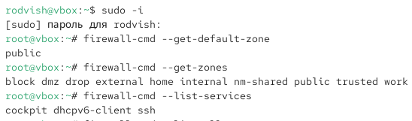
Службы
Сравниваем результаты вывода информации
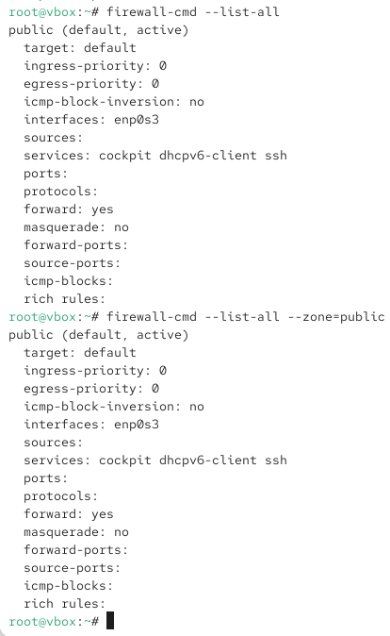
Сравнение
Добавил сервер VNC в конфигурацию брандмауэра,проверил добавился ли vnc-server в конфигурацию,перезапустил службу firewalld,проверил есть ли vnc-server в конфигурации
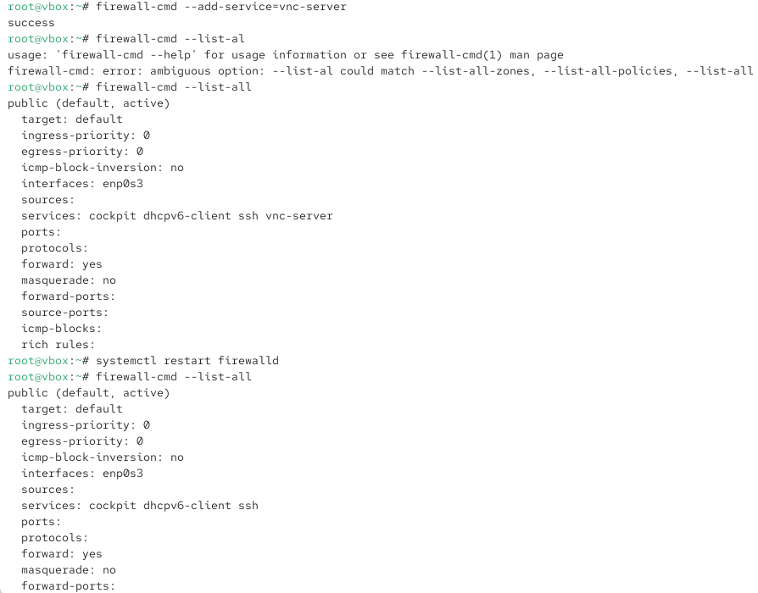
vnc-server
Добавили службу vns-server и сделали ее постоянной,проверили наличие службы,перезагрузили конфигурацию firewalld,и просмотрели конфигурацию времени выполнения
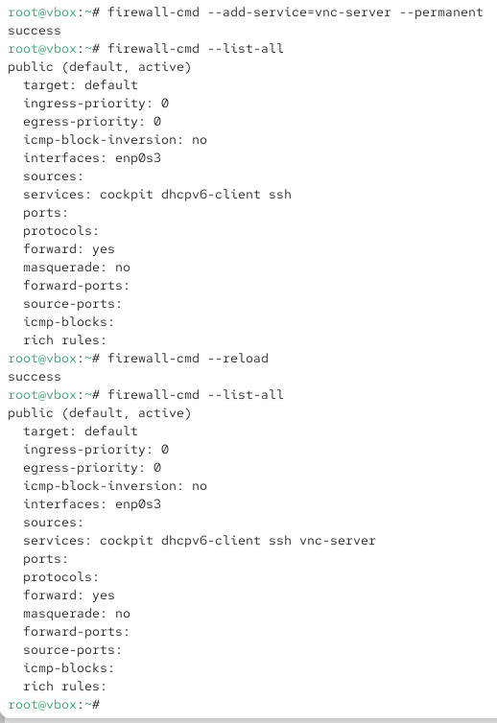
Постоянная служба
Добавили в конфигурацию межсетевого экрана порт 2022 протокола TCP,перезагрузили конфигурацию firewalld,проверили что порт добавлен в конфигурацию
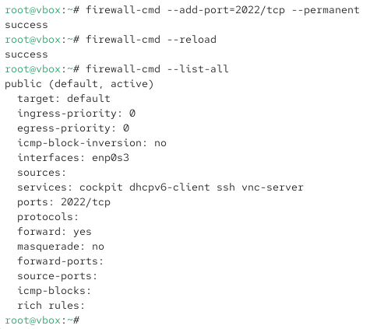
Порт
Запустили графический интерфейс и включили http, https и ftp службы
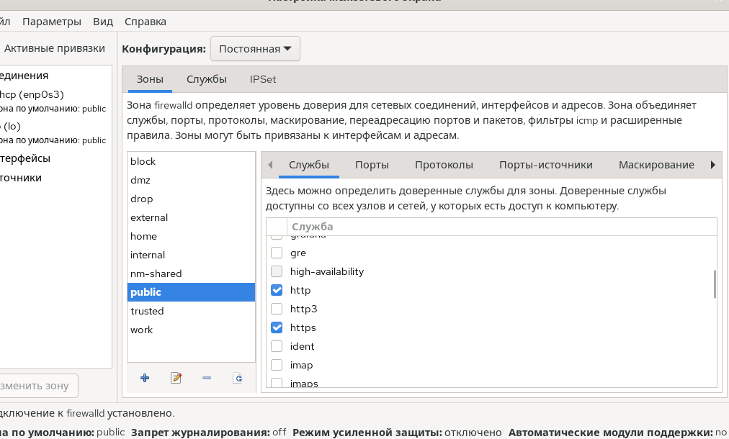
Графический интерфейс
Добавили новый порт в список
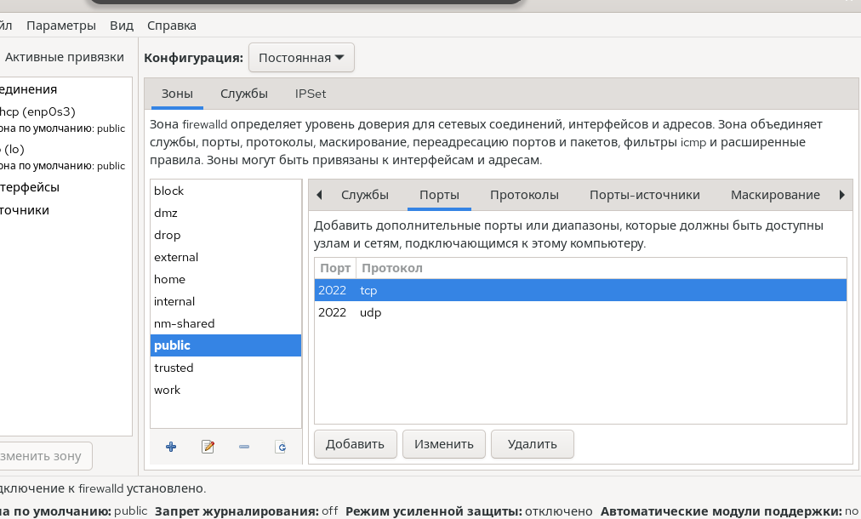
Графический интерфейс
Перегрузил конфигурацию firewall-cmd и проверил новые добавления
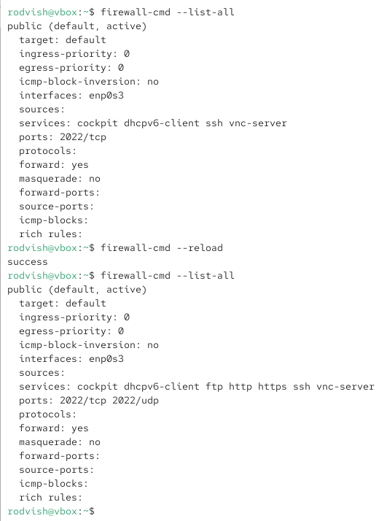
Службы и порт
Проделал задание для самостоятельной работы
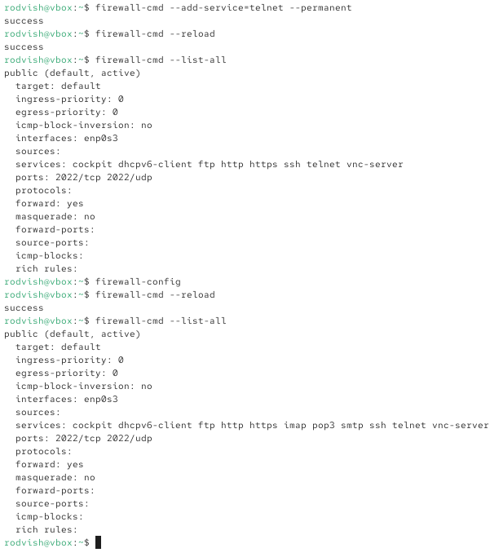
Самостоятельная работа

3 Вывод
Мы получили навыки настройки пакетного фильтра в Linux.

4 Контрольные вопросы
- Вопрос: Какая служба должна быть запущена перед началом работы с менеджером конфигурации брандмауэра firewall-config? Ответ: Служба firewalld.
- Вопрос: Какая команда позволяет добавить UDP-порт 2355 в конфигурацию брандмауэра в зоне по умолчанию? Ответ: Команда firewall-cmd –add-port=2355/udp.
- Вопрос: Какая команда позволяет показать всю конфигурацию брандмауэра во всех зонах? Ответ: Команда firewall-cmd –list-all-zones.
- Вопрос: Какая команда позволяет удалить службу vnc-server из текущей конфигурации брандмауэра? Ответ: Команда firewall-cmd –remove-service=vnc-server.
- Вопрос: Какая команда firewall-cmd позволяет активировать новую конфигурацию, добавленную опцией –permanent? Ответ: Команда firewall-cmd –reload.
- Вопрос: Какой параметр firewall-cmd позволяет проверить, что новая конфигурация была добавлена в текущую зону и теперь активна? Ответ: Параметр –list-all.
- Вопрос: Какая команда позволяет добавить интерфейс eno1 в зону public? Ответ: Команда firewall-cmd –zone=public –add-interface=eno1.
- Вопрос: Если добавить новый интерфейс в конфигурацию брандмауэра, пока не указана зона, в какую зону он будет добавлен? Ответ: В зону по умолчанию default zone.

